Муниципальное казенное общеобразовательное учреждение
Народнинская средняя общеобразовательная школа

ИССЛЕДОВАНИЕ ВЛИЯНИЯ РАЗНЫХ КЛАССОВ ПЕСТИЦИДОВ
НА ДОЖДЕВЫХ ЧЕРВЕЙ В ЛАБОРАТОРНЫХ И
ЕСТЕСТВЕННЫХ УСЛОВИЯХ.

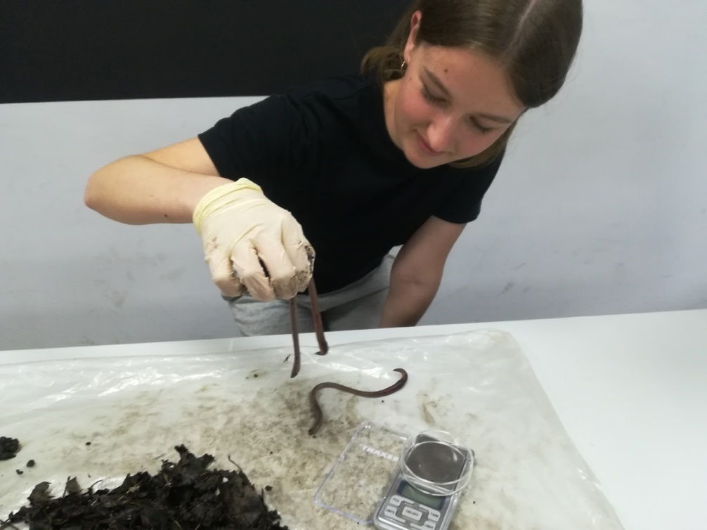

Автор: ученица 9 класса
Ильина Анастасия Олеговна
Руководитель: учитель биологии
Докучаева Елена Николаевна

с.Народное 2023г.
Оглавление.
1.Введение 3
2.Обзор литературы 5
2.1 Дождевы́е че́рви 5
2.2 Значение червей в почвообразовании 6
2.3 Черви-биоиндикаторы 7
2.4.Что такое пестициды 8
2.5. Обзор работ по теме исследования 9
3.Методика исследований 11
4. Результаты исследований и их обсуждение 15
5.Выводы. Заключение 20
6. Список литературы 21
7.Приложения 22
8.Дополнительный материал 28

Введение.

Деятельность человека приводит к постоянному изменению среды, в том числе и почвы. Одним из факторов, влияющих на состав и функционирование почвы, является применение гербицидов и инсектицидов. Пестициды попадают в почву при непосредственном внесении, при отмирании растений, при смыве с листьев. В связи с этим изменяется структура и биоразнообразие сообщества почвы. Отказ от использования этих средств снижает рентабельность сельскохозяйственного производства в связи с резким падением урожайности, поэтому определение наиболее безопасных среди применяемых препаратов является актуальным экологическим направлением, имеет большую практическую ценность.
Изучение литературы показало, что в последние время проведены многочисленные исследования по токсичности большого числа используемых пестицидов. В основном работы были посвящены влиянию этих средств на метаболизм почвенных микроорганизмов. [1]Установлены оптимальные препараты, дозы, сроки и способы их применения.
Вопрос о воздействии пестицидов на дождевых червей изучен Воронцовым [3,4], но не достаточно, а ведь ещё Дарвин указывал на роль этих животных в процессе почвообразования. Дождевые черви являются животными-биоиндикаторами. По их количеству и состоянию можно судить о степени загрязнения почвы.[7,9,11]
Актуальность изучения роли дождевых червей как биоиндикаторов загрязнения почвы определяется в первую очередь тем, что эти препараты вызывают ответную реакцию животных, а недостаточная изученность данной проблемы послужила предпосылкой для моего исследования.
Чтобы определиться с выбором конкретных препаратов для исследования, мной был проведен социологический опрос в сообществе ВК. (Приложение 1,2) Опрос жителей Народненского поселения показал, что многие используют гербицид «Торнадо» (53%)и комплексный инсектицид «Жукоед» (71 % ).
Цель: исследовать влияние загрязнения почвы различными классами пестицидов на дождевых червей в модельных и естественных условиях.
Задачи:
-оценить влияние гербицида «Торнадо» и инсектицида «Жукоед» на выживаемость дождевых червей в лабораторных условиях;
-исследовать поведенческие реакции и морфофизиологические изменения дождевых червей при влиянии разных классов пестицидов в модельных условиях;
-изучить репродуктивную способность червей при хронических дозах ядохимикатов в лабораторных условиях;
-определить возможность влияния пестицидов на рН почвы в лабораторных условиях и на пришкольном участке;
-изучить влияние пестицидов на жизнедеятельность дождевых червей в естественных условиях на пришкольном участке.
Теоретическая значимость работы в том, что она расширяет теоретические представления о характере воздействия химических препаратов на обитателей почвы.
Практическая значимость работы. Результаты проведенного исследования, отражают действие пестицидов, чаще всего применяемых местным населением. Это позволяет легче сориентироваться в выборе наиболее безопасных препаратов.
Научная новизна. Изучены поведенческие реакции и морфофизиологические изменения дождевых червей при загрязнении почвы конкретными препаратами «Жукоед» и «Торнадо». Исследования проводились длительное время, в отличие от работ других авторов.
Эксперименты в модельных условиях проводились в лаборатории центра Точка Роста Народнинской СОШ с сентября 2022 по апрель 2023г. Эксперименты в естественных условиях проводились на пришкольном участке в июне-июле 2023г.
Гипотеза: пестициды оказывают влияние на жизнедеятельность дождевых червей, но в разной степени, в зависимости от класса веществ.
Объект изучения - дождевые черви. Предмет изучения – влияние на червей разных классов пестицидов.

2.Обзор литературы.
Одной из многочисленных и представленных во всех биогеоценозах групп почвообитающих животных-биоиндикаторов являются дождевые черви. Изменение химизма среды обитания приводит к изменению их численности. В связи с этим многие исследователи считают дождевых червей одними из лучших биоиндикаторов [7,9].
2.1.Дождевы́е че́рви (лат. Lumbricina), — подотряд малощетинковых червей из отряда Crassiclitellata. Обитают на всех континентах, кроме Антарктиды, однако лишь немногие виды изначально имели широкий ареал: распространение ряда представителей произошло за счёт интродукции человеком. Наиболее известные европейские земляные черви относятся к семейству Lumbricidae.[8,12,13]
Длина тела представителей разных видов варьирует от 2 см до 3 м Число сегментов также изменчиво: от 80 до 300. Как правило, в пределах вида количество сегментов, обнаруживаемых у разных особей, одинаковое, и особи рождаются с тем количеством сегментов, которое у них будет на протяжении всей жизни. [10] При передвижении дождевые черви опираются на короткие щетинки, расположенные на каждом сегменте, кроме переднего. Число щетинок изменяется от 8 до нескольких десятков.
Кровеносная система у червей замкнутая, достаточно хорошо развита, кровь имеет красный цвет.
Выделительная система содержит по паре нефридиев в каждом сегменте, кроме первых трёх и последнего. У дождевых червей нет специальных органов дыхания. Обмен газами происходит через влажную кожу и капилляры, где кислород поглощается растворенным в плазме крови гемоглобином и выделяется углекислый газ.
Дождевые черви подразделяются на три основные экофизиологические категории: 1) черви, обитающие в листовой подстилке или компосте, которые не роют норы, живут на границе раздела почва-подстилка и питаются разлагающимся органическим веществом; 2) черви, обитающие в верхнем слое почвы или подпочве, создавая горизонтальные норы в верхних слоях 10-30 см; 3) черви, которые строят постоянные глубокие вертикальные норы, которые они используют для посещения поверхности, чтобы добыть растительный материал для еды, такой как листья, например, Lumbricus terrestris.[16] По данным Д.А. Криволуцкого [5], основное количество особей располагается в поверхностном слое почвы на глубине 10-20 см.
Популяции дождевых червей зависят как от физических, так и от химических свойств почвы, таких как температура, влажность, рН, соли, аэрация и текстура, а также от доступной пищи и способности вида размножаться и расселяться. Одним из наиболее важных факторов окружающей среды является рН, но дождевые черви различаются по своим предпочтениям. Большинство предпочитает нейтральные или слабокислые почвы. Кислотность почвы также может влиять на количество червей, которые переходят в диапаузу. Чем кислее почва, тем быстрее черви переходят в диапаузу и дольше всего остаются в ней при рН 6,4.[11]
Дождевые черви обычно обитают во влажной почве, богатой компостом, и питаются самыми разнообразными органическими веществами, к которым относятся детрит,живые простейшие, коловратки, нематоды, бактерии, грибы и другие микроорганизмы. Пищеварительная система дождевого червя проходит по всей длине его тела.
Дождевые черви являются гермафродитами. Они размножаются половым путём, используя перекрёстное оплодотворение. Размножение происходит через поясок, внутри которого яйца оплодотворяются и развиваются. Поясок занимает несколько передних сегментов червя, выделяясь относительно остального тела. Выход из пояска маленьких червей происходит через 2—4 недели в виде кокона, а через 3—4 месяца они вырастают до размеров взрослых особей. Дождевые черви обладают способностью регенерировать потерянные сегменты, но эта способность варьируется между видами и зависит от степени повреждения и условий, в которых будет находиться червь. [13]
2.2.Значение червей в почвообразовании.
Во многих почвах дождевые черви играют важную роль в превращении крупных частиц органического вещества в богатый гумус, тем самым повышая плодородие почвы. [5]В дополнение к мертвому органическому веществу, дождевой червь также поглощает любые другие частицы почвы, которые достаточно малы, включая песчинки размером до 1,3 мм. В его желудке эти мельчайшие частицы песка измельчают все в тонкую пасту, которая затем переваривается в кишечнике.[2] После прохождения через кишечник червей комочки почвы выбрасываются в виде копролитов. Это название происходит от греческих слов kopros — что означает «навоз», «испражнения», и lithos — «камень», т. е. в целом — «навозные камешки». Копролиты представляют собой сферические или удлиненные комочки земли размером 1 — 5 мм. Копролиты выбрасываются червями в виде кучек высотой 0.3 — 1.5 см, закрывающих обычно наружное отверстие хода червя. В кишечнике червей развиваются процессы полимеризации низкомолекулярных продуктов распада органических веществ и формируются молекулы гуминовых кислот, образующие комплексные соединения с минеральными компонентами почвы, прежде всего с кальцием (гуматы кальция). Последние долго сохраняются, делают почву структурной, что предупреждает ветровую и водную эрозии. [6] Минералы и питательные вещества для растений преобразуются в доступную форму для использования растениями.
Роясь в земле, черви поглощают не только перегной, но и бактерии, водоросли, грибы с их спорами, простейшие организмы животного мира и нематод. Почвенная микрофлора почти полностью переваривается в их пищеварительном канале и практически отсутствует в копролитах. Зато там содержится огромное количество собственной кишечной флоры, а она содержит много самых разнообразных ферментов, антибиотиков, аминокислот, витаминов, других биологически активных веществ, которые взаимодействуют и саморегулируются, обеззараживая патогенную микрофлору. Одно из важнейших следствий прохождения почвы через кишечник червей – ее подщелачивание.[14] Рытье нор дождевым червем создает множество каналов в почве и имеет большое значение для поддержания структуры почвы, способствуя процессам аэрации и дренажа.
Таким образом, дождевой червь не только создает каналы для проникновения воздуха и воды в почву, но также изменяет жизненно важный органический компонент, уничтожают бактерий, т.е. делают почву здоровой. Дождевые черви ускоряют круговорот питательных веществ в системе почва-растение путем фрагментации и смешивания растительных остатков – физического измельчения и химического переваривания.
2.3.Черви-биоиндикаторы.
Суть метода биоиндикации заключается в определении действия токсикантов на специально выбранные организмы в стандартных условиях с регистрацией различных поведенческих, физиологических или биохимических показателей. Биотестирование широко применяется для контроля качества природных и токсичности сточных вод, при проведении экологической экспертизы новых технологий очистки стоков, при обосновании нормативов предельно-допустимых концентраций загрязняющих компонентов. Тест-животных обычно выбирают среди наиболее чувствительных к загрязняющим компонентам видов.
Для биотестирования почвенных образцов чаще всего применяют дождевых червей, олигохет (кольчатых червей) и различных насекомых. В зависимости от того, какая функция почвы оценивается, используют тот или иной биотест. В этом списке биотестов дождевые черви выступают в качестве индикаторов функции почвы как естественной среды обитания. Такими тестами являются тест на острую токсичность (acute toxicity), репродуктивный тест (reproduction), тест на биомассу (biomass). Эти тесты прописаны в межгосударственных стандартах. (Приложение 3а, 3б) Показано, что репродуктивный тест является более чувствительным, нежели тест на острую токсичность. По мнению экотоксикологов, репродуктивный тест является ведущим в списке рекомендуемых для оценки почвы. Биотестирование проводят для определения интегральной токсичности почвы с целью проверки соответствия качества почвы нормативным требованиям. Исследуемая почва не должна оказывать острого и хронического токсического действия на тест-объекты.
Кратковременное биотестирование (screening test) – до двух суток – позволяет определить острое токсическое действие почвы на дождевых червей по их выживаемости и поведенческим реакциям. Показателем выживаемости служит среднее количество тест-объектов, выживших в тестируемой почве или в контроле за определенное время. Критерием токсичности является гибель 50% (и более) дождевых червей за двое суток в тестируемой почве по сравнению с контролем. Показателем поведенческих реакций тест-объектов является скорость зарывания в субстрат. Критерием токсичности является отсутствие зарывания дождевых червей в тестируемую почву, активное ползание по поверхности земли и попытки к выползанию из ящика (avoidance test). Этот прием (тест на избегание) хорошо известен всем червоводам при выборе субстрата для культивирования червей.
Длительное биотестирование – до 30 суток – позволяет определить хроническое токсическое действие почвы на дождевых червей по снижению их выживаемости и плодовитости. Показателем выживаемости служит среднее количество тест-объектов, выживших в тестируемой почве в течение биотестирования. Показателем плодовитости – среднее количество молоди (включая и количество коконов, умноженное на два, то есть число зародышей) в пересчете на одну особь выживших дождевых червей. Большое значение метод биотестирования на дождевых червях приобретает при оценке результатов рекультивации территорий, загрязненных токсичными химическими веществами. Биотестирование позволяет достаточно быстро и эффективно оценить интегральную токсичность почвы до, во время и после рекультивации. Не менее важным аспектом использования дождевых червей в качестве биотестов мог бы стать выбор наименее токсичных пестицидов, от которых, к сожалению, современное сельское хозяйство пока не может отказаться. Однако на сегодня данный тест не внесен в список тестов, используемых при токсикологической оценке пестицидов.
2.4.Что такое пестициды.

Пестициды – это химические или биологические препараты, используемые для борьбы с вредителями и внешними паразитами растений, сорными растениями, вредителями хранящейся сельскохозяйственной продукции, применяющиеся для повышения валового выхода плодоовощной продукции.
В настоящее время применение пестицидов является самым массовым способом защиты растений из-за технологической простоты, эффективности и невысокой стоимости.[16]
Использование пестицидов востребовано коммерческим интересом промышленного сельскохозяйственного производства, которое ориентировано на такие простые показатели, как стойкость и величина урожая, его хранимость и устойчивость к перевозке. Но не учитывается существенное снижение таких качеств получаемой продукции, как микроэлементный состав, полезность и безопасность для здоровья потребителей. Глобальной проблемой стало и разрушение биоценозов в районах применения пестицидов
Пестициды подразделяются на многие группы, в частности, по химическому составу: неорганические и органические. В свою очередь органические пестициды подразделяются на: хлорорганические, фосфорорганические, металлоорганические, алкалоиды (в частности никотиновые производные и неоникотиноиды).
По целевому назначению могут быть: инсектициды — одна из самых крупных групп пестицидов, направленная на уничтожение насекомых-вредителей; гербици́ды химические вещества, применяемые для уничтожения растительности. По характеру действия последние делятся на гербициды сплошного действия, убивающие все виды растений, и гербициды избирательного (селективного) действия, поражающие одни виды растений и не повреждающие другие.
«Торнадо» — это гербицид сплошного действия. Его главным компонентом является глифосат (360 г/л) из химического класса фосфороорганических соединений. Концентрация действующего вещества довольно высока — более 50%.
Благодаря этому гербицид сразу же после опрыскивания начинает своё действие на сорняки. Вещество проникает в растение через его листья и стебли, продвигается по всем тканям к корневой системе.
Имеет очень высокую проникающую способность.
Способен искоренить большое количество разных видов сорняков — более 155 видов. При использовании в севообороте не представляет опасности.
Может применяться в качестве десиканта. Полностью разлагается в почве через месяц, после чего никак не влияет на почву и растения. Может применяться с другими видами гербицидов, а также азотистыми удобрениями.[15]
Средство от колорадского жука «Жукоед»-специфический российский препарат. Он разработан специально для применения в мелких личных подсобных хозяйствах, тесно окруженных такими же соседскими.
Жукоед - инсектицид, в состав которого входят три действующих вещества: альфациперметрин (125 г/л), -мгновенное действие, имидаклоприд (100 г/л), - системное действие, клотианидин (50 г/л)- длительное действие.[15] Химический класс: неоникотиноиды + пиретроиды

2.5.Обзор работ по теме исследования.
Изучение литературы [2,3,4]показало, что для борьбы с сорняками и вредителями при возделывании многих культур установлены оптимальные препараты, дозы, сроки и способы их применения. Проведены многочисленные исследования о влиянии гербицидов на микробиологические процессы в почве, которые осуществлялись по двум направлениям: влияние пестицидов на биологические процессы в почве, а также метаболизм и детоксикация пестицидов почвенными микроорганизмами. На площадях, обработанных гербицидами, активность различных групп почвенных микроорганизмов подавляется обычно через 10-20 дней после внесения препаратов и остается очень низкой в течение нескольких недель, а в отдельных случаях — 2—3 месяцев. Внесение высоких доз некоторых гербицидов может привести к более длительному ингибированию активности почвенной микрофлоры. Внесение гербицидов на удобренную почву с высоким (7,5%) содержанием органического вещества не только не оказывает токсического действия на почвенные микроорганизмы, но даже стимулирует развитие бактерий, т.е. внесение навоза снижает ингибирующее действие гербицида на развитие различных групп микроорганизмов. [17]
Исследованием влияние загрязнения почвы различными классами пестицидов на дождевых червей Lumbricus terrestris L. занимался Воронцов.[3,4] Им установлены эколого-токсикологические характеристики исследуемых препаратов для дождевых червей; изучены поведенческие реакции и морфофизиологические изменения дождевых червей при загрязнении почвы исследуемыми пестицидами; установлены дозовременной эффекты действия исследуемых препаратов на смертность дождевых червей; выявлен характер токсичного влияния исследуемых пестицидов на репродуктивные способности особей дождевых червей. Были проведены опыты по исследованию острой и хронической токсичности препаратов для дождевых червей. Им доказано, что применение биологического препарата на основе дельта эндотоксина Bacillus thuringiensis не оказывает влияния на жизнедеятельность дождевых червей. Тест на репродуктивную способность показал, что хлорорганический неоникотиновый препарат «Актара» и пестицид «Гезагард» снижают репродуктивную способность дождевых червей.

Методика исследования.
В основу положена методика ГОСТ 33042— 2014. (Методы испытания химической продукции, представляющей опасность для окружающей среды. Тест на репродуктивность дождевых червей.) (Приложение 3а,3б) Для оценки влияния пестицидов на выживаемость и поведенческие реакции дождевых червей мы использовали пластиковые бутылки, объемом 5 литров. Размеры посуды подбирались исходя из рекомендаций по характеру распределения дождевых червей по профилю почвы. В емкости помещалось по 2 килограмма почвы. Затем в них помещали 10 дождевых червей Lumbricus terrestris L.
Почва для модельных лабораторных исследований была отобрана с территории учебно-опытного участка МКОУ Народнинской СОШ (верхний 10-20 см слой), затем просушена и просеяна через сито с ячейкой 5 мм. Увлажняли дистиллированной водой. К почве (pH =5, 67) для питания червей добавляли конский навоз, сухую луговую траву, опавшую листву из расчета 10% от общей массы. Полученный субстрат перемешивали. (Фото1.)

Фото1. Подготовка почвы для содержания червей.
В экспериментах использовались половозрелые особи дождевого червя Lumbricus terrestris , подобранных на асфальте после осеннего дождя у здания школы. Произведя взвешивание, были отобраны примерно одинаковые особи. (Приложение 4.) Сразу же после подготовки модельной почвы в емкости помещали по 10 особей. (Фото2.) Содержали в покое 7 дней при T_{воздуха} = 20 ± 2°С.
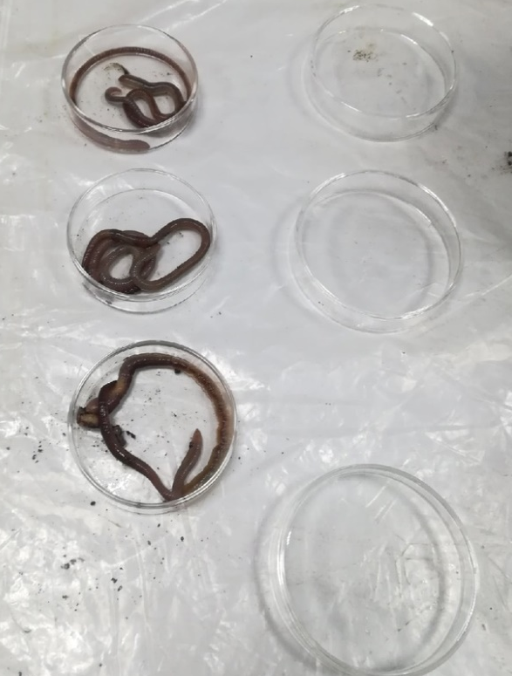Фото2.Размещение червей в подготовленный субстрат.
На 8 день емкости были проверены на выживаемость и адаптацию червей и произведено второе взвешивание. (Приложение 4)Первая партия из трех емкостей была оставлена как контрольная. Во вторую партию емкостей (опыт1) внесли согласно ГОСТ 33042—2014 (Приложение 3б,)раствор гербицида «Торнадо», а в третью (опыт2) добавили инсектицид « Жукоед». Пестициды разводили согласно инструкции к препарату. Каждую пробу брали в трехкратной повторности. Было использовано 9 емкостей. (Фото3).
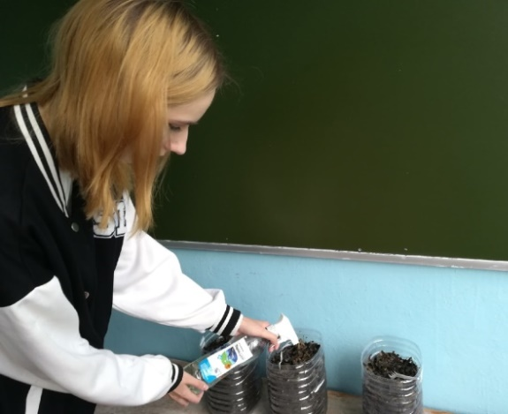
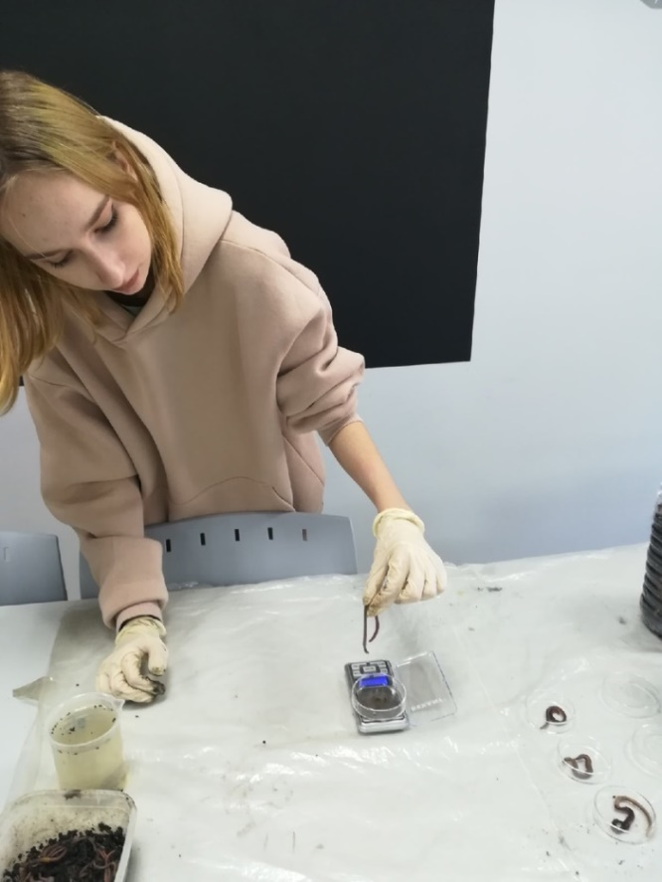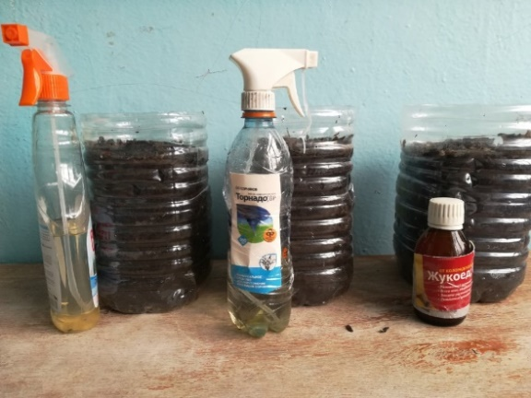 Фото3. Обработка почвы пестицидами.
Поведение червей изучали в течение месяца. Отмечали неспособность закапываться в почву, обездвиженность, любые особенности морфологии (например, открытые раны). Через месяц всех живых червей осматривали и подсчитывали. Перенос почвы с червями на чистый лоток помогает поиску взрослых червей. Черви из почвы должны быть хорошо промыты водой, а избыток воды удаляют, помещая червей на фильтровальную бумагу. Не обнаруженные черви регистрируются как умершие, так как предполагается, что такие черви умерли и разложились до конца теста.
После эксперимента почву и червей поместили снова в сосуды. Далее инкубировали их в прохладной подсобке. Кормили червей листовым опадом один раз в неделю. Зимой они впали в диапаузу и не питались. (Приложение 5.) В конце февраля появились копролиты на отверстиях (Приложение 5.), листва была съедена, что говорило о просыпании червей. Сигналом, что черви голодные было поедание ими картона. (Приложение 6.) Далее их содержали при температуре 20 ± 2°С.
Последнее взвешивание, а также подсчет взрослых и ювенильных особей были проведены 29 марта. В апреле всех червей выпустили на пришкольный участок. (Приложение 7)
С помощью цифровой лаборатории Релаб определяли рН почвы (Фото.4) в начале эксперимента и через 30 дней, используя стандартную методику ГОСТ 33042—2014.(Приложение 3б)

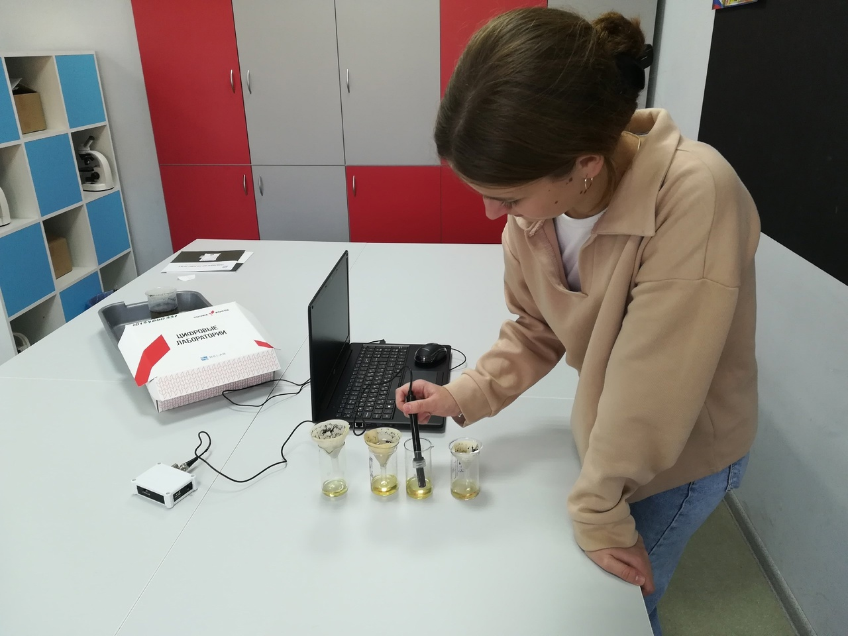
Фото4. Измерение рН почвенных растворов.
Эксперименты в полевых условиях проводились на пришкольном участке. Были выбраны участки с дикорастущими растениями в саду. Всего 9 квадратов по1м на 1м. 1-3 квадраты оставались контрольными, 4-6 квадраты обрабатывались гербицидом «Торнадо», 7-9 –инсектицидом «Жукоед». (Приложения 8,9.) На 3, 10 и 30 день оценивались количество червей, их поведенческая реакция, морфологические особенности.
Статистическая обработка результатов проведена по общепринятым методикам. Рассчитали среднее значение М, стандартное отклонение m, коэффициент вариации Cv.(Приложение4)

Результаты исследований и обсуждение.
1.Влияние гербицида «Торнадо» на дождевых червей в модельной почве в лабораторных условиях.
Полученные результаты свидетельствуют о том, что применение гербицида «Торнадо» в концентрации, разведенной согласно инструкции не вызвал иммобилизацию дождевых червей. Наблюдения показали, что количество особей оказалось постоянным на протяжении всех дней исследования и составило по 10 экз. на каждую емкость. У контрольной группы поведенческие реакции оказались без изменений. Особи, этой группы находились в придонной части в дневное время, а в ночное выбирались на поверхность и питались листвой, в конце недели поедали картон, которым были прикрыты, что говорило об их хорошем аппетите. Такая же реакция была характерна практически для всех дождевых червей, обработанных препаратом «Торнадо».
Никаких морфологических нарушений обнаружено не было. Тем не менее, общая масса опытных червей в конце эксперимента оказалась на 9,42 г. ниже контрольной, т.е. меньше на 12 %. (Таблица 1). Средняя масса червя также оказалась ниже контрольной: 2,314г., при контрольной 2,628г., т.е. на 0,314г.
Таблица1. Общая и средняя масса червей в модельных условиях.
масса в граммах | контроль |  | Опыт1(Торнадо) |  | Опыт 2(Жукоед)
масса в граммах | масса общая | масса средн | масса общая | масса средн | масса общая. | масса средн
Исходная общая масса | 38,62 | 1,29 | 38,62 | 1,29 | 38,63 | 1,29
Через неделю адаптации | 41,91 | 1,397 | 41,53 | 1,384 | 42,01 | 1,4
Через месяц после обработки пестицидами. | 50,25 | 1,675 | 47,92 | 1,597 | 41,90 | 1,397
29.03 (Через полгода после обработки) | 78,84 | 2,628 | 69,42 | 2,314 | 63, 39 | 2,113
Как показывают исследования других авторов[1], снижение веса при действии гербицидов на основе глифосата связано с изменение состава микрофлоры кишечника червя, что можно объяснить участием этих бактерий в разложении пестицидов.

2.Влияние инсектицида «Жукоед» на дождевых червей в модельной почве в лабораторных условиях.
У группы опыт2 в почве, обработанной инсектицидом наблюдались 2 вида отклонений от нормального поведения. У 70 % наблюдался «пограничный таксис», когда дождевые черви поднимаются до границы просачивания препарата, начинают двигаться вдоль нее, проявляя ответную реакцию на загрязнение, в поисках незагрязненной почвы. «Вертикальный таксис» наблюдался у 30% червей обработанных препаратом «Жукоед». Дождевые черви проходят загрязненный инсектицидом слой почвы перпендикулярно границе просачивания и выходят на поверхность. Количество червей обитающих первый месяц на поверхности составило 2/4/3 в соответствующих емкостях опыта, в среднем 3 особи из 10. (Приложение10)
Наблюдения показали, что количество особей оказалось неизменным на протяжении всего исследования и составило по 10 экз. на каждую емкость. Однако у всех особей группы 2 оказались снижение двигательной активности и расслабление кожно-мускульного мешка. Окраска червей была тусклая. (Приложение11)
Через месяц после обработки препаратом «Жукоед» общая масса червей уменьшилась на 0,11г., а контрольная масса увеличилась на 8,34 г. Через полгода общая масса червей опытной группы 2 была на 15,45г. ниже контрольной, т.е. на 16,6% (Рис. 1)
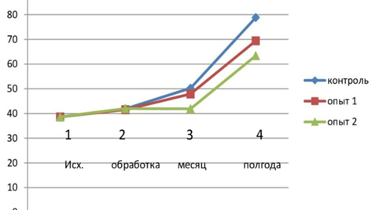
Рис.1 Динамика роста общей массы червей.
Морфологических и поведенческих отклонений через полгода уже не наблюдалось, что говорит об адаптации червей или разложении препарата.
Исследование действия пестицидов на дождевых червей в полевых условиях на пришкольном участке.
В ходе эксперимента достоверной разницы между количеством червей на контрольных квадратах и обработанных «Торнадо» (опыт1) не наблюдалось. Разлагающиеся черви на этих участках обнаружены не были. На всех квадратах обработанных «Жукоедом» (опыт2) численность червей на третий и десятый день была в 2 раза ниже, чем на контрольных и обработанных «Торнадо». (Рис.2)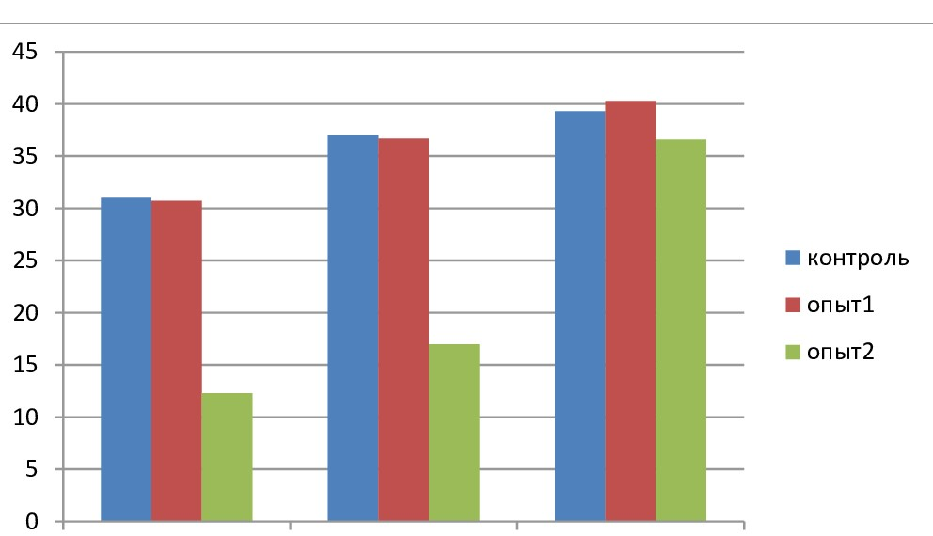 Рис.2Численность червей на 3,10,30 день после обработки пестицидами.

Так как мертвых червей обнаружено не было, можно предположить горизонтальное перемещение в чистую почву-«горизонтальный таксис». Следовательно, воздействие инсектицида «Жукоед» на дождевых червей в почвенном горизонте происходит интенсивнее гербицида «Торнадо». На 30 день количество червей на всех участках отличалось не так существенно, что говорит об адаптации червей или просто о горизонтальном перемещении.

Исследование репродуктивных способностей червей в лабораторных условиях.
Исследование репродуктивных способностей проводилось не по стандартной методике с подсчетом коконов, а просто в конце эксперимента подсчитывались отдельно ювенильные особи. На рис.3 видны результаты учета ювенильных особей.
В течение первого месяца коконы не были обнаружены даже в контрольных емкостях. Это связано с тем, что черви были взяты уже осенью из естественных условий, перед наступлением диапауза
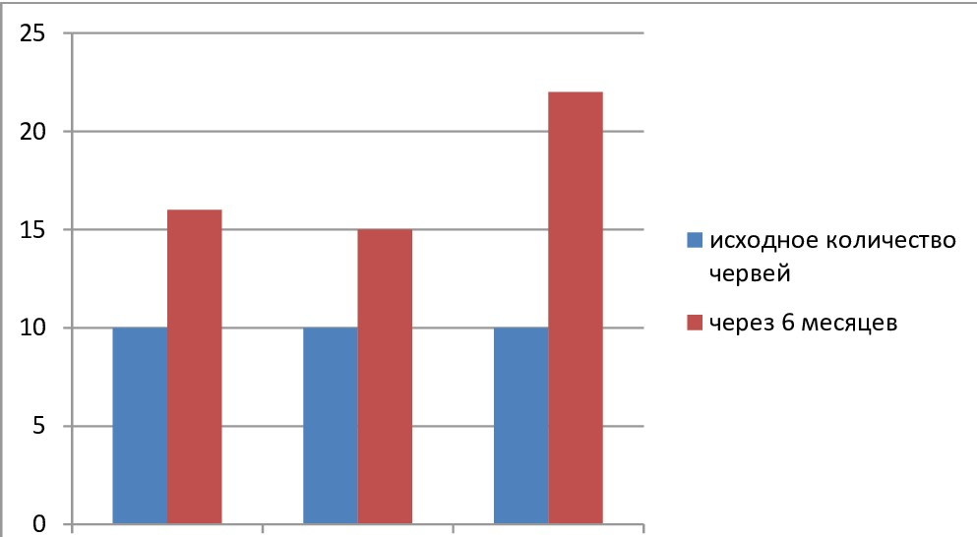
контроль опыт1 опыт2
Прирост червей весной в контрольных емкостях составил 60%, в емкостях загрязненных «Торнадо» -50%. В емкостях, обработанных «Жукоедом», прирост составил 120%. Скорость репродукции соответственно составила: 0,6:0,5:1,2 ювенильной особи на одну взрослую. В исследованиях Воронцова[3,4] загрязнение почвы гербицидами вызывала уменьшение количества коконов и числа ювенильных особей в них. Наши исследования показывают, что загрязнение вызывает стимулирование размножения, возможно как ответная реакция для сохранения численности.

Исследование рН модельной почвы и почвы на пришкольном участке на разных этапах эксперимента.
Результаты показывают, что рН модельной почвы выше, чем почвы с участка. Вероятно, это связано с наличием конского навоза и листового опада. (Таблица2.)
Таблица2.
Показатели рН в модельной и естественной почве на разных этапах эксперимента.
Показатель рН | контроль | Опыт 1 | Опыт 2
Исходной почвы со школьного участка | 5,67 | 5,67 | 5,67
Модельной почвы в начале эксперимента | 5,71 | 5,71 | 5,71
Модельной почвы через месяц | 5,71 | 5,69 | 5,71
Модельной почвы через полгода | 5,79 | 5,76 | 5,78
Почвы на пришкольном участке через месяц. | 5,67 | 5,67 | 5,67
Гербициды вызывали повышение кислотности в модельной почве, однако эти изменения несущественны. Повышение кислотности, вероятно, связано с химической природой самих гербицидов, а дальнейшее снижении говорит о быстром их разложении. В некоторых публикациях говорится, что глифосат полностью разлагается в почве через месяц, после чего никак не влияет на почву и растения.[15] Через полгода во всех емкостях с модельной почвой кислотность снизилась. Это подтверждает данные других исследователей о снижении кислотности в результате деятельности дождевых червей. Изменения кислотности почвы на пришкольном участке обнаружено не было.

Выводы.

Проведенные исследования и анализ полученных результатов позволили сделать следующие выводы:
1.Препараты: «Торнадо» на основе глифосата и комплексный инсектицид «Жукоед», в концентрациях согласно инструкции не вызывают гибели дождевых червей при хроническом воздействии в модельной почве.
2.Гербицид «Торнадо» в рекомендуемой концентрации не влияет на поведенческие реакции и морфофизиологические изменения дождевых червей в модельной почве.
Инсектицид «Жукоед» вызывает отклонения в поведенческих реакциях, которые выражаются в пограничном и вертикальном таксисах, в течение первого месяца после загрязнения почвы. При этом наблюдаются и морфофизиологические отклонения: тусклость покровов и расслабление кожно-мышечного мешка. Спустя полгода все отклонения исчезают.
3.Применение гербицида приводит к незначительному снижению плодовитости. Хроническое действие исследуемого инсектицида наоборот вызывает увеличение плодовитости в качестве защитной реакции на отрицательное воздействие.
4.Исследуемый гербицид «Торнадо» приводит к краткосрочному повышению кислотности почвы. Инсектицид «Жукоед» на кислотность почвы не влияет. Сама деятельность червей в модельной почве вызывает снижение кислотности.
5.В естественных условиях гербицид «Торнадо» в заданной концентрации на поведенческие реакции, плодовитость и морфофизиологические особенности дождевых червей не оказывает.
Препарат «Жукоед» в полевых условиях вызывает горизонтальное перемещение червей из загрязненных участков (горизонтальный таксис).
Общий вывод: гербициды более безопасны для дождевых червей, чем инсектициды. Так как здоровье почвы зависит от деятельности дождевых червей, значит и для почвы в целом инсектициды опаснее, чем гербициды. Биотестирование с использованием дождевых червей можно применять для оценки влияния пестицидов на почву.

Заключение.

Концентрации, рекомендуемые в инструкциях к препаратам не опасны для обитателей почвы. От незначительных воздействий происходит быстрое восстановление.

Работа имеет перспективный характер, т.к. можно изучать другие пестициды и разные концентрации препаратов.

Список литературы

1.Астайкина А. А., Стрелецкий Р. А., Маслов М. Н., Белов А. А., Горбатов В. С. и Степанов А. Л. (2020). Воздействие трех пестицидов на кишечную микробиоту дождевого червя Lumbricus terrestris. Факультет почвоведения Московского государственного университета имени М.В. Ломоносова, Москва, Россия

2.Бызов Б. А., Нечитайло Т. Ю., Бумажкин Б. К., Кураков А. В., Голышин П. Н. и Звягинцев Д. Г. (2009). Культивируемые микроорганизмы из пищеварительного тракта дождевого червя. Микробиология 78
3.Воронцов. Влияние загрязнения почв хлорорганическими пестицидами на дождевых червей/ , // Приволжский научный вестник. – 2012. - №6.
4.Воронцов. Влияния модельного загрязнения почвы пестицидами на дождевых червей в лабораторных условиях /// Фундаментальные исследования.
5.Гиляров М. С., Криволуцкий Д. А. Жизнь в почве. – М.: Молодая гвардия, 1985.
6.Горбунов В.В.«Дождевые черви для повышения урожая» - М, 2012 г.
7.Заушинцена А.В., Скалон Н.В., Заушинцен А.С., Зубко К.С. Реакция дождевых червей (сем. Lumbricidae) на изменение абиотических факторов // Вестник КемГУ. 2014. № 1 (57) Т. 1. С. 7–13.
8. Зоология беспозвоночных. — Т. 1: От простейших до моллюсков и артропод / Под ред. В. Вестхайде и Р. Ригера. — М.: Т-во научных изданий КМК, 2008. — 512 с.
9. Козлов К.С. Влияние загрязнения почвы нефтепродуктами на дождевых червей: дис. ... канд. биол. наук. Томск, 2003. 13 с.
10.Козлов М.А., Олигер И.М. Школьный атлас-определитель беспозвоночных. – М.,: Просвещение, 1991.
11.Корнеева И.Ю. Индикаторные показатели червей и растений для оценки экологического состояния вермикомпостируемых почв // Вестник Российского университета дружбы народов. Серия: Экология и безопасность жизнедеятельности. 2017. Т. 25. № 1. С. 97–103.
12.Малевич И. И. [bse.sci-lib.com/article030846.html Земляные черви] — статья из Большой советской энциклопедии
13. Перель Т. С. Распространение и закономерности распределения
дождевых червей фауны СССР. – М.: Наука, 1979.
14. Чекановская О. В. Дождевые черви и почвообразование. – М.: АН СССР,
1960.
15.https://glavagronom.ru/substance/alfa-cipermetrin
16.https://ru.wikipedia.
17.https://www.activestudy.info/vliyanie-gerbicidov-na-mikrofloru-i-mikrobiologicheskie-processy-v-pochve/?ysclid=lnfrgjzcxk81676010

Приложения.
Приложение 1Размещение материала и проведение опроса в сообществе ВК
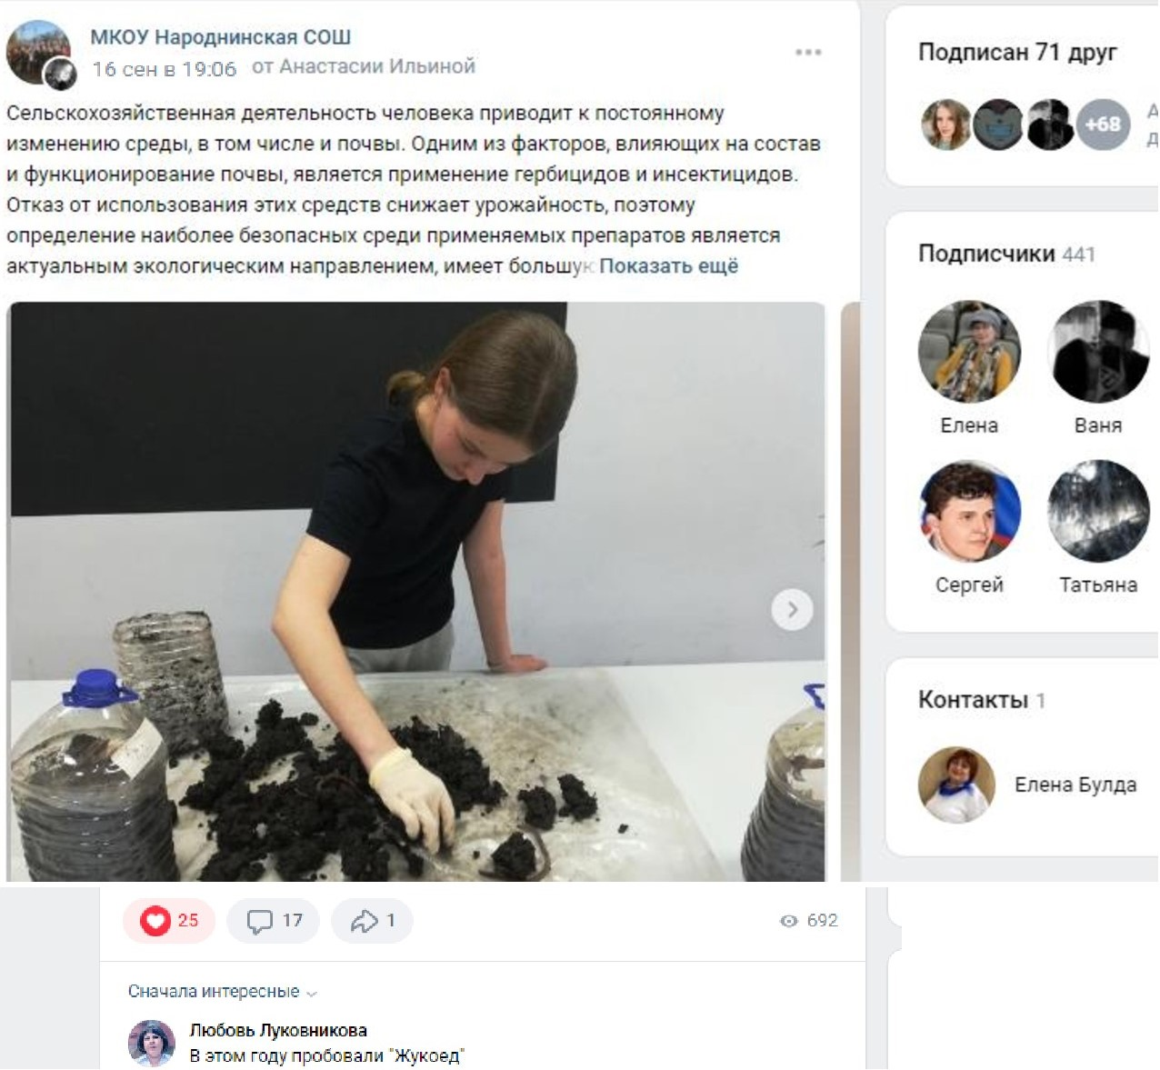

Приложение 2Результаты социологического опроса по использованию пестицидов.
Гербицид | % респондентов | Инсектицид | % респондентов
Торнадо | 53 | Жукоед | 71
Ураган | 9 | Жукобор | 13
Чистогряд | 8 | Барс | 7
Другое | 3 | Другое | 7
Не применяют | 27 | Не применяют | 2

Приложение 3а. Используемый стандарт. (Содержание см. дополнительный материал)
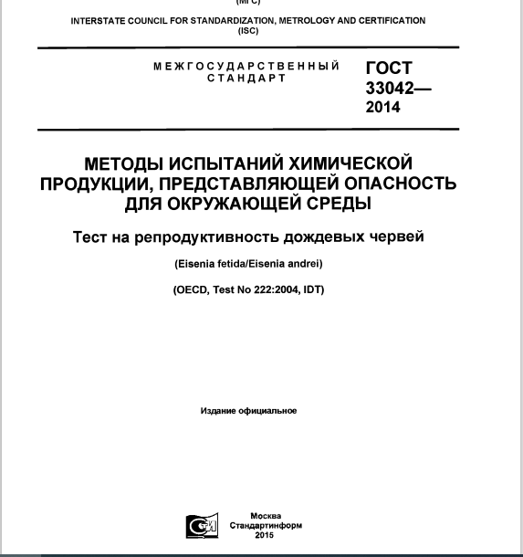
Приложение 4.Показатели массы червей на разных этапах эксперимента в лабораторных условиях.
Показатели | Контроль |  |  |  |  |  | Опыт №1 |  |  | Опыт №2
Масса/г. | а |  | б |  | в |  | а | б | в | а |  | б |  |  | в
Исходная масса  отдельных  особей | 1,42 |  | 1,13 |  | 1,38 |  | 1,42 | 1,17 | 1,41 | 1,51 |  | 1,46 |  |  | 1,53
Исходная масса  отдельных  особей | 1,14 |  | 1,41 |  | 1,18 |  | 1,18 | 1,36 | 1,19 | 1,11 |  | 1,21 |  |  | 1,15
Исходная масса  отдельных  особей | 1,41 |  | 1,15 |  | 1,36 |  | 1,11 | 1.18 | 1,13 | 1,22 |  | 1,13 |  |  | 1,13
Исходная масса  отдельных  особей | 1,11 |  | 1,38 |  | 1,16 |  | 1,15 | 1,14 | 1,13 | 1,46 |  | 1,51 |  |  | 1,47
Исходная масса  отдельных  особей | 1,52 |  | 1,16 |  | 1,51 |  | 1,46 | 1,47 | 1,17 | 1,19 |  | 1,17 |  |  | 1,21
Исходная масса  отдельных  особей | 1.14 |  | 1,50 |  | 1,16 |  | 1,13 | 1,17 | 1,51 | 1,31 |  | 1,18 |  |  | 1,31
Исходная масса  отдельных  особей | 1,17 |  | 1,15 |  | 1,16 |  | 1,28 | 1,21 | 1,2 | 1,45 |  | 1,27 |  |  | 1,46
Исходная масса  отдельных  особей | 1,37 |  | 1,33 |  | 1,37 |  | 1,45 | 1.13 | 1,41 | 1,28 |  | 1,45 |  |  | 1,27
Исходная масса  отдельных  особей | 1,15 |  | 1,19 |  | 1,18 |  | 1,18 | 1,54 | 1,53 | 1,17 |  | 1,29 |  |  | 1,16
Исходная масса  отдельных  особей | 1,43 |  | 1,47 |  | 1,39 |  | 1,51 | 1,49 | 1,21 | 1,19 |  | 1,19 |  |  | 1,19
Общая масса червей в емкости/ ср. масса червя | 12,86/  1,289 |  | 12,87/  1,287 |  | 12,89/  1,289 |  | 12,87/  1,283 | 12,86/  1,286 | 12,89/  1,289 | 12,89/  1,287 |  | 12,86/  1,286 |  |  | 12,88/  1,288
Общ. масса группы/средняя одного червя | 38,62/1,29 |  |  |  |  |  | 38,62/1,29 |  |  | 38,63/1,29
Общая масса в емкости через неделю адаптации в модельной почве. | 13,89 |  | 13,97 |  |  | 14,05 | 13,84 | 13,91 | 13, 78 | 14,01 |  | 13,96 |  | 14,03
 | М= 13,97±0,07  Cv0,5% |  |  |  |  |  | М= 13,84±0,06  Cv 0,43% |  |  | М=14±0,09  Cv 0,66%
Масса группы /ср. червя | 41,91/1,397 |  |  |  |  |  | 41,53/1,384 |  |  | 42,01/1,4
Общая масса в емкости через месяц после обработки пестицидами | 16,72 |  | 16,76 |  |  | 16,77 | 15,97 | 16,05 | 15,90 | 13,96 |  | 13,92 |  | 14,02
 | М=16,75±0,03  Cv 0,19% |  |  |  |  |  | М=15,97±0,08  Cv 0,5% |  |  | М=13,97±0,04  Cv 0,29%
Общая масса группы/ср.масса червя | 50,25/1,675 |  |  |  |  |  | 47,92/1,597 |  |  | 41,90/1,397
29.03. 2023, через полгода после обработки
Число ювенильных/ср. | 7 | 7 |  | 4 |  |  | 7 | 4 | 4 | 14 | 11 |  | 11
Число ювенильных/ср. | М=6±1,41 Cv23,5% |  |  |  |  |  | М=5±1,41 Cv28,2% |  |  | М=12±1,41 Cv11,75%
Масса взрослых червей в емкости | 26,78 | 25,83 |  | 26,23 |  |  | 23,18 | 23,56 | 22,68 | 20,53 | 21,09 |  | 21,77
Масса взрослых червей в емкости | М= 26,28±0,39  Cv 1,48% |  |  |  |  |  | М= 23,14±0,32  Cv 1,38% |  |  | М= 21,13±0,16  Cv 0,75%
Общая масса взрослых в гр. | 78,84 |  |  |  |  |  | 69,42 |  |  | 63,39
Средняя масса взрослого червя | 2,628 |  |  |  |  |  | 2,314 |  |  | 2,113
Приложение 5.Содержание червей зимой. Появление копролитов.
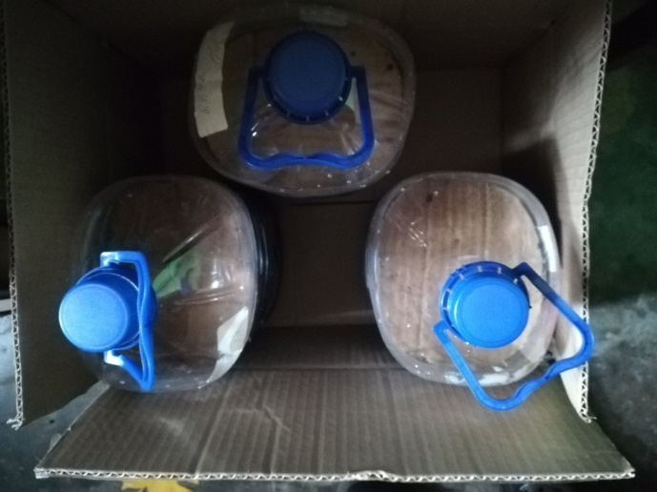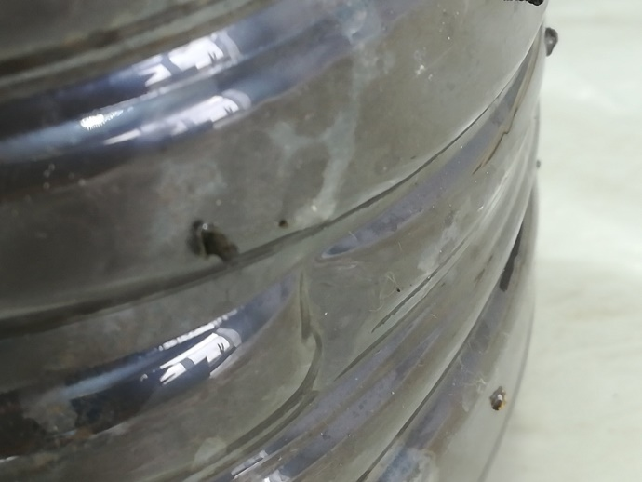
Приложение 6. Поедание червями картона.
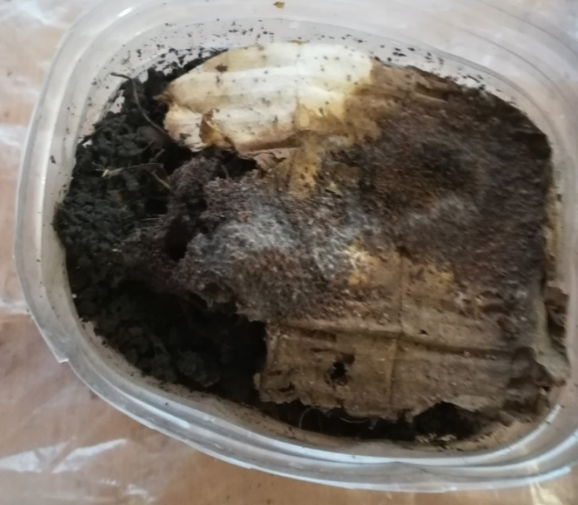
Приложение 7. Последнее взвешивание и выпуск червей на участок.
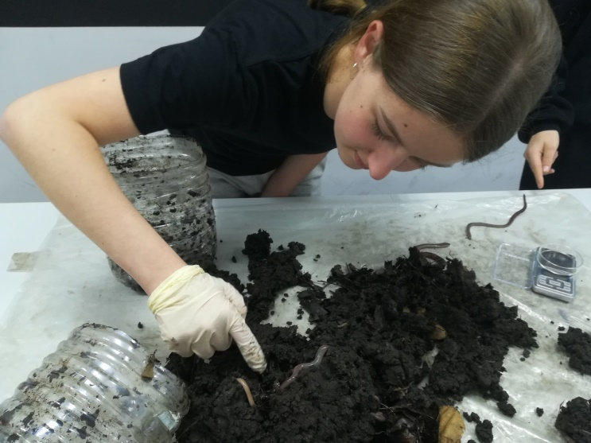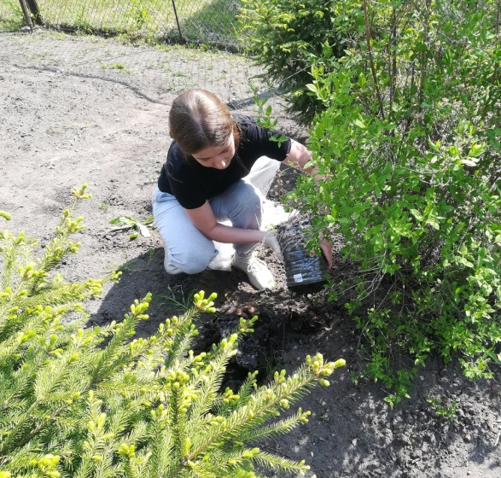

Приложение 8.Исследования на пришкольном участке.
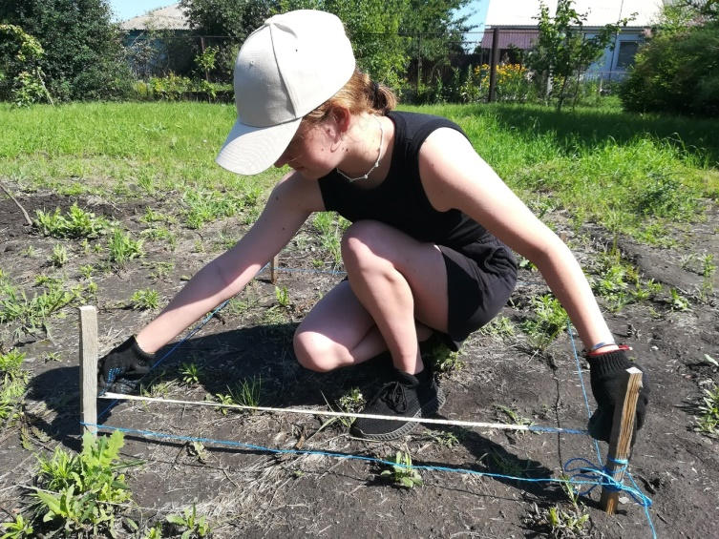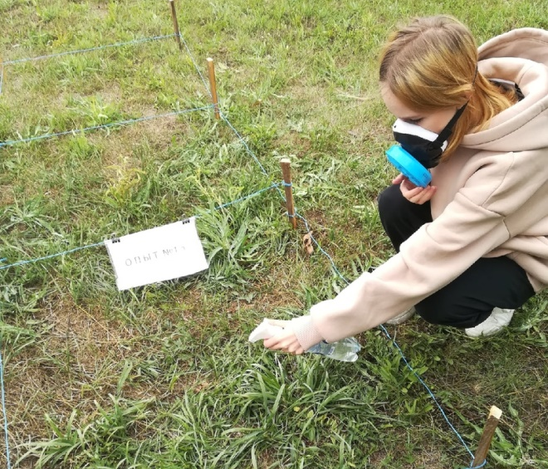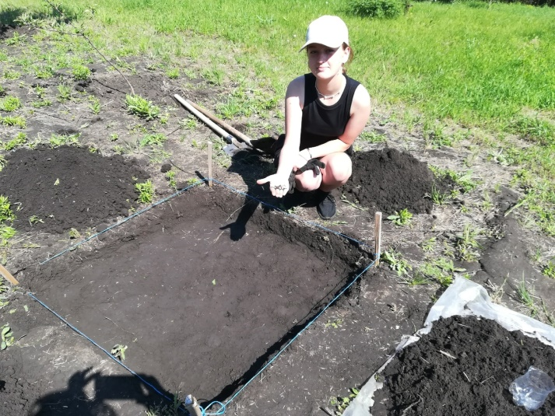
Приложение 9. Численность червей после обработки пестицидами.
Дата | Контроль, квадраты |  |  | Опыт 1, квадраты |  |  | Опыт 2, квадраты
Дата | 1 | 2 | 3 | 4 | 5 | 6 | 7 | 8 | 9
7.06.23  Через 3 дня | 31 | 30 | 32 | 30 | 32 | 29 | 11 | 15 | 11
7.06.23  Через 3 дня | Ср. 31±0,82  v=2,65% |  |  | Ср. 30,7±1,3  v=4,2% |  |  | Ср. 12,3±1,89  v=15,4
14.06  Через 10 дней. | 35 | 37 | 39 | 36 | 38 | 36 | 17 | 19 | 15
14.06  Через 10 дней. | Ср. 37±1,63  v=4,4% |  |  | Ср. 36,7±0,94  v=2,7% |  |  | Ср. 17±1,63  v=9,6%
4.07  Через 30 дней | 39 | 38 | 41 | 42 | 39 | 40 | 37 | 33 | 39
4.07  Через 30 дней | Ср. 39,3±0,99  v=2,5% |  |  | Ср. 40.3±0,99  v=2,5% |  |  | Ср. 36,6±4,34  v=11,9%

Приложение10.Выползание червей на поверхность, «вертикальный таксис».
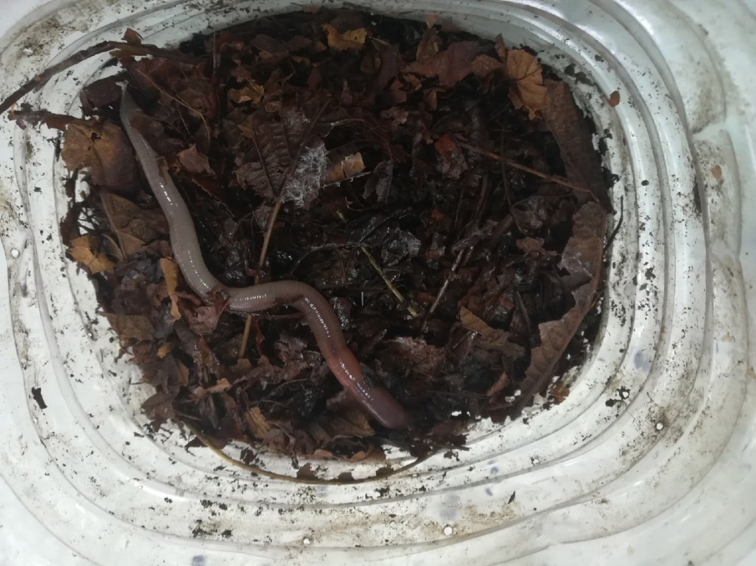
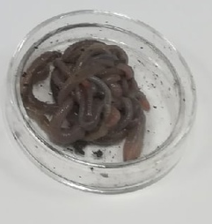
Приложение 11.Отличие окраски червей группы опыт2 от контрольной. 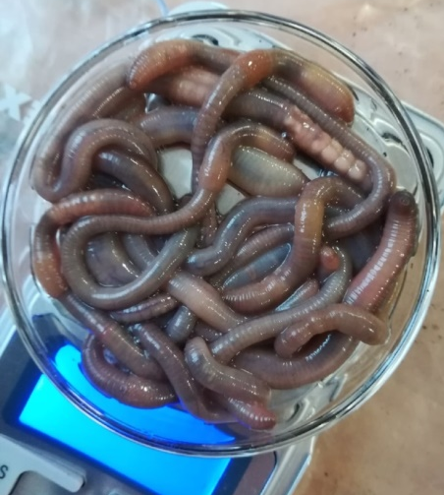
Контроль Опыт2

ДОПОЛНИТЕЛЬНЫЙ МАТЕРИАЛ
Приложение 3б.
ГОСТ 33042—2014
7.Описание теста
7.1 Оборудование 7.1.1 Следует использовать тестовые сосуды из стекла или другого химически инертного материала вместимостью 1-2 литра. Сосуды должны иметь поперечное сечение площадью около 200 см2, так чтобы глубина влажного субстрата составляла 5-6 см, когда в сосуд добавляется 500-600 г сухого субстрата. Устройство сосудов должно обеспечивать постоянный газовый обмен между субстратом и атмосферой, быть на свету (для этой цели подходят перфорированные прозрачные крышки) и исключать выползание червей. Если количество субстрата в сосуде болше 500-600 г, то число червей в нем пропорционально.
7.1.2 Для теста требуется обычное лабораторное оборудование, включающее: - сухое помещение; - стереомикроскоп; - pH-метр и фотометр; - удобные и точные весы; - соответствующая аппаратура для контроля температуры; - соответствующая аппаратура для контроля влажности (не существенно, если сосуды имеют крышки); - инкубатор или небольшая комната с кондиционером; - водяная баня.
7.2 Приготовление искусственной почвы
7.2.1 Искусственная почва, используемая в этом тесте (5,7) должна иметь следующий состав (на сухую массу, 105 °С): - 10 % сфагнового моха (pH 5,5-6,0, без видимых растительных остатков, тонко растертый и сухой); - 20 % каолиновой глины (с содержанием каолинита около 30%); - 0,3-1,0 % карбоната кальция (СаСОэ, пудра, аналитической чистоты) для доведения исходного pH почвы до 6,0±0,5; - 70 % воздушно-сухого кварцевого песка (желательно тонкий песок с более 50 % частиц размером 50-200 мкм). Примечания 1 Требуемое количество СаСОз будет зависеть от компонентов почвенного субстрата, включая корм для червей, и его следует определять в отдельных пробах почв непосредственно перед тестом. pH смешанного образца измеряют в 1 М растворе хлорида калия (KCI) или в 0,01 М растворе хлорида кальция (СаС12) [13]. 2 Содержание органического углерода искусственной почвы может быть уменьшено, например, снижением содержания торфа до 4-5% и увеличением содержания песка, соответственно. С уменьшением содержания органического углерода адсорбция тестируемого вещества почвой (органическим углеродом) снижается, а доступность тестируемого вещества червям увеличивается. Было показано, что Eisenia fetida удовлетворяет критериям достоверности теста для полевых почв с более низким содержанием органического углерода (например, 2,7%) [14] и для искусственной почвы с содержанием торфа 5%. Поэтому нет необходимости перед использованием такой почвы демонстрировать ее соответствие критериям достоверности, если содержание торфа ниже 5%. 3 Если в тесте дополнительно используют естественные почвы (например, при оценке риска высокого уровня), их пригодность и соответствие критериям достоверности должны быть продемонстрированы.
7.2.2 Сухие компоненты почвы тщательно перемешивают (например, в большом лабораторном миксере) в хорошо проветриваемом помещении. Перед началом теста сухую искусственную почву увлажняют добавлением деионизированной воды, чтобы достичь примерно половины требуемой влажности почвы, которая составляет 40-60% от максимальной водоудерживающей способности почвы (соответствует 50±10% влажности на сухую массу почвы). В этом случае при сжатии почвы рукой из нее не выделяется вода. Максимальная водоудерживающая способность (МВС) искусственной почвы определяют в соответствии с процедурой, описанной в Приложении 2 или стандарте ISO 11274 [15].
7.2.3 Если тестируемое вещество вносят на поверхность почвы или смешивают с почвой без воды, окончательное количество воды может быть добавлено в почву во время ее приготовления. Если тестируемое вещество смешивают с почвой с некоторым количеством воды, дополнительное количество воды можно добавить с тестируемым веществом (см. 7.5.1).
7.3 Выбор и подготовка тестовых животных 7.3.1 В тесте используют виды дождевых червей Eisenia fetida или Eisenia andrei. Для начала теста требуются взрослые черви возрастом от 2 месяцев до 1 года. Следует отбирать червей из синхронизированной культуры с однородной возрастной структурой (Приложение 4). Отдельные особи в тесте не должны отличаться друг от друга по возрасту более чем на 4 недели. 7.3.2 Отобранных червей следует акклиматизировать в искусственной почве в течение не менее одних суток. В течение этого времени червей следует кормить той же пищей, что в тесте (см. 8.3.1 и 8.3.3). 7.3.3 Группы из 10 случайно отобранных червей взвешивают в начале теста. Червей перед взвешиванием обмывают деионизированной водой, а избыток воды убирают с помощью фильтровальной бумаги. Масса одной особи червя должна составлять от 250 до 600 мг.
7.4 Подготовка тестируемых веществ Два метода внесения тестируемого вещества в почву можно использовать: перемешивание тестируемого вещества с почвой (см. 7.5) и его внесение на поверхность почвы (см. 7.6). Выбор соответствующего метода зависит от цели теста. Обычно рекомендуется перемешивание тестируемого вещества с почвой. Кроме того, процедура внесения должна соответствовать практике применения вещества в сельском хозяйстве (например, опрыскивание - в случае жидких препаратов или применение пестицидов в виде специальных препаратов - гранул или средств для обработки семян). Следует избегать применения растворителей с тестируемым веществом, если растворители не обладают низкой токсичностью для дождевых червей, соответствующий контроль растворителей должен быть включен в тест (см. 8.1.3). 7.5 Перемешивание тестируемого вещества с почвой
7.5.1 Тестируемое вещество, растворимое в воде Раствор тестируемого вещества в деионизированной воде готовят непосредственно перед началом теста в количестве, достаточном для приготовления всех растворов одной концентрации. В некоторых случаях может потребоваться сорастворитель, облегчающий приготовление тестируемого раствора. Следует приготовить такое количество раствора, которое соответствует окончательной влажности почвы (40-60% максимальной водоудерживающей способности почвы). Раствор тщательно перемешивают с почвенным субстратом перед помещением его в тестовый сосуд.
7.5.2 Тестируемое вещество, нерастворимое в воде Тестируемое вещество растворяют в небольшом количестве подходящего органического растворителя (например, в ацетоне), вносят на поверхность и перемешивают с небольшим количеством кварцевого песка. Растворителю дают испариться в вытяжном шкафу в течение нескольких минут. Затем обработанный песок тщательно перемешивают с предварительно увлажненной искусственной почвой. Далее добавляют деионизированную воду, чтобы достичь влажности почвы, соответствующей ее 40-60% максимальной водоудерживающей способности и перемешивают почву. После этого почва готова для помещения ее в тестовый сосуд. Следует соблюдать предосторожность, связанную с возможной токсичностью некоторых растворителей для дождевых червей. 7.5.3 Тестируемое вещество, нерастворимое в воде и органических растворителях Готовят смесь из 10 г тонко размолотого промышленного кварцевого песка необходимого для тестируемой концентрации количества тестируемого вещества. Эту смесь тщательно перемешивают с предварительно увлажненной искусственной почвой. Далее добавляют деионизированную воду, чтобы достичь влажности почвы, соответствующей ее 40-60% максимальной водоудерживающей способности и перемешивают почву. После этого почва готова для помещения ее в тестовый сосуд. 7.6 Внесение тестируемого вещества на поверхность почвы
7.6.1 Почву обрабатывают после того, как в нее посадили червей. Тестовый сосуд сначала заполняют увлажненной почвой и помещают на поверхность взвешенных дождевых червей. Здоровые черви обычно зарываются в субстрат, а остающиеся через 15 мин на поверхности считаются дефектными и подлежат замене. Новые черви должны иметь тот же общий вес, что и замененные.
7.6.2 Тестируемое вещество вносят на поверхность почвы через полтора часа после посадки червей, так, чтобы избежать прямого контакта тестируемого вещества с червями. Когда тестируемым веществом является пестицид, его можно наносить на поверхность в виде спрея. В этом случае тестируемое вещество следует наносить на поверхность почвы с помощью соответствующего лабораторного опрыскивателя аналогичного полевому опрыскивателю. Перед обработкой снимают крышку сосуда и вставляют в него вкладыш, который предохраняет боковые стенки сосуда от опрыскивания. Вкладыш может быть изготовлен из тестового сосуда без основания. Обработку следует проводить при температуре20±2 °С и в зависимости от того применяется ли тестируемое вещество в виде водного раствора, эмульсии или дисперсии объем примененного тестируемого вещества должен составить от 600 до 800 мкп/м2. Количество примененного вещества проверяют с использованием соответствующей калибровочной техники. Специфичные препаративные формы, такие как гранулы и протравители семян, применяют способами, используемыми в сельскохозяйственной практике.
7.6.3 Тестовые сосуды следует оставить открытыми в течение 1 ч, чтобы дать испариться летучим растворителям, если их использовали. Будьте внимательны - не дайте червям в это время выползти из тестовых сосудов.
8 Процедура теста
8.1 Тестируемые группы и контроли
8.1.1 Поместите 10 червей в сосуд с 500-600 г искусственной почвы (т.е. 50-60 г почвы на одного червя). Если используют большее количество почвы (это может быть в случае теста с пестицидами с особыми условиями применения, например, при обработке семян), то на 50-60 г почвы потребуется больше червей. Десять червей готовят для каждого контроля и сосудов с обработанной почвой. Червей промывают водой и затем помещают на фильтровальную бумагу, чтобы дать стечь лишней воды.
8.1.2 Во избежание системных ошибок в распределении червей по тестовым сосудам, следует оценить однородность тестируемой популяции, которую определяют взвешиванием 20 червей, случайным образом взятых из тестируемой популяции. При уверенности в однородности популяции, червей отбирают, взвешивают и рассаживают по тестовым сосудам случайным образом. После этого взвешивают каждый сосуд и определяют начальную массу, необходимую для последующего контроля влажности почвы в сосудах (см. 8.2.3). Тестовые сосуды закрывают как описано в 7.1.1 и помещают камеру испытаний.
8.1.3 Соответствующая подготовка контрольных вариантов для каждого из способов обработки описана в 7.5 и 7.6. В целом процедура контроля аналогична тесту с обработкой, за исключением того, что в контрольные варианты не вносят тестируемое вещество. При необходимости, органические растворители, кварцевый песок и другие средства добавляют в тех же количествах в контроли, если их используют при тестировании вещества. Если растворитель или другой носитель используют при добавлении тестируемого вещества, следует приготовить дополнительный контроль без носителя или тестируемого вещества и протестировать его, чтобы быть уверенным, что носитель не влияет на результат.
8.2 Условия теста 8.2.1 Температура теста - 20 ± 2 °С. Тест проводят в условиях контролируемых циклов света и темноты (желательно 16 ч света и 8 ч темноты) с освещением от 400 до 800 люкс в месте, где расположены тестовые сосуды.
8.2.2 Тестовые сосуды не аэрируют во время теста, но конструкция сосудов с крышками обеспечивает возможность газообмена, в то же время, гарантируя ограниченное испарение влаги (см. 7.1.1). 4 ГОСТ 33042—2014
8.2.3 Содержание воды в почвенном субстрате поддерживают, периодически взвешивая тестовые сосуды (без крышек). Потери влаги восполняют деионизированной водой. Содержание воды может варьироваться в пределах 10% от исходного содержания в начале теста.
8.3 Кормление 8.3.1 Любой качественный корм годится для поддержания масса червей в течение теста. Опыт показывает, что молотый овес, коровий и конский навоз - подходящий корм. Следует удостовериться, что коров и лошадей, чей навоз используется, не подвергали воздействию таких веществ, как стимуляторы роста, нематициды или аналогичные ветеринарные препараты, которые могут оказать вредное воздействие на дождевых червей во время теста. Рекомендуется самостоятельно собранный коровий навоз, так как опыт показал, что продаваемый навоз, используемый как удобрение, может нанести вред червям. Навоз перед использованием должен быть воздушно-сухим, тонко растертым и пастеризованным.
8.3.2 Каждую свежую партию корма следует опробовать на нетестируемых червях, чтобы удостовериться в подобающем качестве корма. Рост червей и количество коконов не должно уменьшаться при использовании новой партии корма (как описано в условиях руководства ОЭСР 207 [4]).
8.3.3 Корм дают в первый день после посадки червей и обработки почвы тестируемым веществом. В каждый сосуд добавляют 5 г корма. В оставшиеся 4 недели теста кормление не производят. Примерно 5 г корма распределяют по поверхности почвы в каждом сосуде и увлажняют деионизированной водой (около 5-6 мл на сосуд). В дальнейшем корм дают раз в неделю в течение 4-х недельного теста. Если весь корм остается несъеденным, порции уменьшают, чтобы избежать развития грибов и плесени. Взрослых червей удаляют из почвы на 28-й день теста.
8.6.1 На 28-й день живых взрослых червей осматривают и подсчитывают. Любое необычное поведение (например, неспособность закапываться в почву, обездвиженность) и особенности морфологии (например, открытые раны) регистрируют. Перенос почвы с червями на чистый лоток помогает поиску взрослых червей. Черви из почвы должны быть хорошо промыты деионизированной водой, а избыток воды удаляют, помещая червей на фильтровальную бумагу. Не обнаруженные черви регистрируются как умершие, так как предполагается, что такие черви умерли и разложились до конца теста.
8.6.2 Почву, удаленную из сосудов, помещают в них снова, но уже без удаленных взрослых червей. Далее почву инкубируют еще четыре недели при тех же условиях, за исключением кормления, которое производят только один раз в начале этой фазы теста (см. 7.3.3). 8.6.3 К концу 4-х недельного периода количество ювенильных червей, вылупившихся из коконов, и количество коконов подсчитывают с использованием процедуры, изложенной в Приложении 5. Все признаки вреда или ущерба, нанесенного червям в тестовый период, следует зарегистрировать. 9.1.1 Обзор обработки данных представлен в приложении 6, однако в настоящем стандарте не приводится специальной инструкции по статистической обработке результатов.
9.1.2 Один параметр - смертность. Изменение поведения взрослых червей (например, неспособность закапываться в почву, вытягивание вдоль стеклянной стенки тестового сосуда), особенности их морфологии (открытые раны) следует также принимать во внимание помимо учета молодых червей. Пробит-анализ [18] или логистическую регрессию обычно применяют, чтобы определить LC50. Однако, в случае, когда эти методы не удобны для применения (например, если имеется менее трех концентраций с частичной смертностью), то можно использовать альтернативные методы. Они могут включать метод скользящего среднего [19], метод Спирмена-Кербера [20] или простую интерполяцию (например, геометрическое среднее LC0 или 1_Сюо вычисляют как квадратный корень LC0, умноженный на 1_Сю0).
9.1.3 Другой показатель - плодовитость (количество произведенных молодых червей). Кроме того, как и для диапазонного теста, все другие вредные признаки должны быть учтены в отчете. Статистический анализ требует вычисления среднего арифметического значения X и стандартного отклонения показателя репродуктивности для опытов с обработанными вариантами и контроля.
ГОСТ 33042—2014 Определение pH почвы
Данный метод определения pH почвы основан на описании, данном в ISO 10390. Определенное количество почвы высушивают при комнатной температуре не менее 12 часов. К навеске почвы (не менее 5 г почвы) добавляют 5 объемов 1 М раствора хлорида калия (KCI) аналитической чистоты или 0,01 М раствора хлорида кальция (СаС12) аналитической чистоты. Суспензию встряхивают 5 мин и оставляют для осаждения частиц почвы не менее чем на 2 ч (но не более 24 ч). pH жидкой фазы затем измеряют pH-метром.

